Nama : Oktario Mufti Yudha

NPM : 2320506044

Algoritma Djikstra

1. Berdasarlan soal seperti berikut:

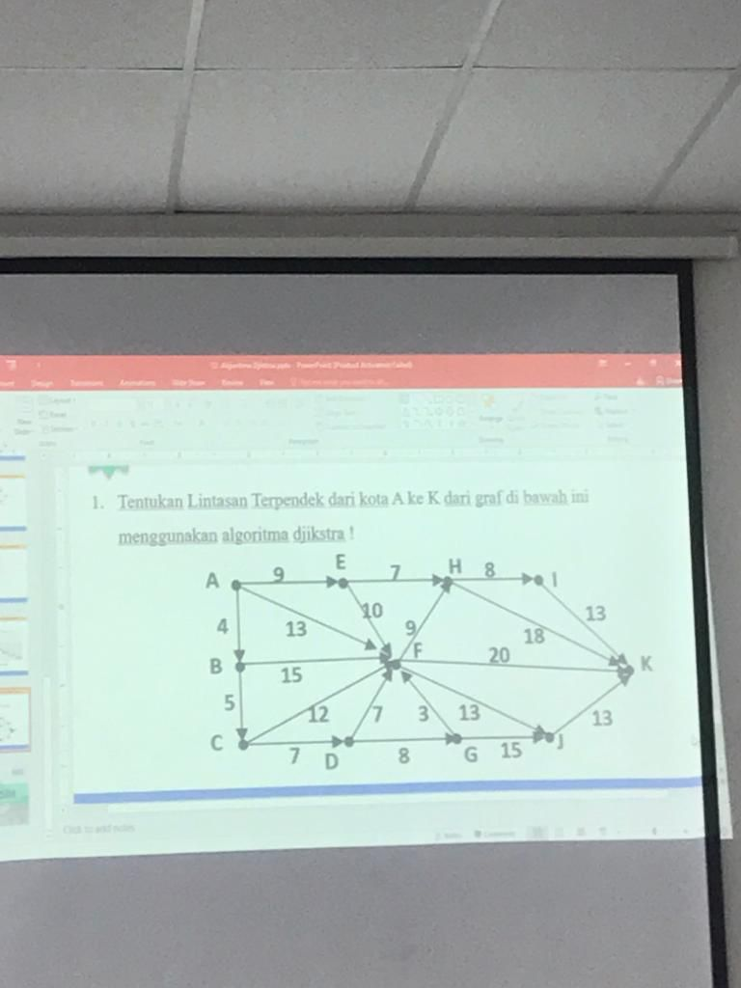

Jalur terpendek adalah dari titik A ke titik F kemudian ke titik K yaitu 13 + 20 = 33